Dvě sestry Lucie

Fotky a fakta

Marian T. Horvat, Ph.D.

Byla jsem pozvána redaktorem webových stránek TIA (Tradition In Action), Atilou Guimarăesem, napsat více o možnosti mít ne jednu, ale dvě sestry Lucie, otázka, kterou jsem vyburcovala v jiném článku. Vzhledem ke špatné informaci ohledně jedné fotografie, kterou jsem použila v článku, vracím se k tématu s cílem bránit hypotézu, že zůstává v platnosti.

Netušila jsem, že zvýšení možnosti mít dvě sestry Lucie by podnítilo obrovskou diskuzi, která se stále šíří jako lesní požár. Nezávisle na jiném závěru, tento jednoduchý fakt poukazuje, kolik katolíků je nedůvěřivých (podezřívavých) o tom, co pochází ze shora ohledně Fatimy. Pro ně není Fatima ukončená událost, jak některé církevní úřady předstírají. Je to stále živé, hodně živé. Je to zvláštní reakce, kterou beru na vědomí a nechávám pro toho, kdo to chce zkoumat.

Tato diskuze přinesla hodně nových příspěvků: historická data ohledně sestry Lucie, která byla zapomenuta, pozorování o jejích rysech (vlastnostech) a psychologie, které obohatily celkový pohled, stejně jako mnoho fotografií, které jsem před tím nikdy neviděla. Začleňuji tyto příspěvky od mých čtenářů bez uvedení zdrojů pro zajištění jejich soukromí a pro umožnění jim se svobodně vyjadřovat k TIA. Děkuji jim za spolupráci.

Také tu byly námitky všeho druhu. Nemohu se vyhnout, abych se nepodělila s jistým pobavením s jedním žánrem námitky. Když jsem ve svém předchozím článku vyjádřila svůj názor, že první sada fotografií ukazuje dvě různé osoby, někteří neústupně protestovali a uváděli, že jsem se mýlila a osoby na prvních dvou fotkách byly docela zřejmě ta samá osoba. Některé připomínky byly zuřivé a urážející – „Musíte být na drogách, když vidíte dvě různé osoby…“

Krátce poté zdroj jedné z těch fotografií, známý časopis, vydal omluvu za text identifikující v něm jeptišku jako sestru Lucii, kterou ve skutečnosti nebyla. Moji násilní odpůrci byli chyceni ve svých stopách… Jejich zaujatost byla plně odhalena touto záměnou. Jak je pravdivé, že lidé často nechtějí vidět realitu před svýma očima.

Také jsem ale obdržela závažné námitky a na ně odpovídám zde, jak tyto důležité body budou následovat. Opět nebudu uvádět zdroje. Také děkuji mým odpůrcům za jejich příspěvky.

Oddělila jsem šest sad fotek sestry Lucie ze sbírky fotografií, které jsem nashromáždila. Ve srovnávacích sadách jsem se snažila najít podobné pozice a duševní stavy obou, jak mladší sestry Lucie, tak starší, za účelem platného posouzení: vypadají jako dvě různé osoby (zdá se, že to jsou …).

Po předložení fotek v každé sadě poukáži na části obličeje – obočí, nos, ústa a brada – pro lepší zkoumání různých rysů a umožním čtenáři sledovat mé body tak blízko vědecké analýze, jak mohu, aniž by bylo nutné příliš podrobného zpracování.

Stejně jako v mém předchozím článku kvůli pohodlí budu nazývat osobu v sadě dřívějších fotografií sestra Lucie I a starší osobu sestra Lucie II.

1. Mírně se usmívající sestry Lucie

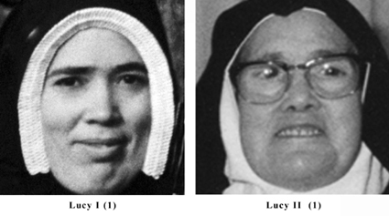

Sada 1 ukazuje zblízka sestru Lucii se mírně usmívat. Fotografie vlevo je bez data, ale má hábit Dorotských sester a vypadá, že jí tu je pozdních 30 (let). Nanejvýše jí je 41 let, když se narodila v roce 1907 a vstoupila na Karmel roku 1948.

Detailní záběr sestry Lucie II, také s lehkým úsměvem, je fotka ze dne 13. května 1982, takže by byla ve věku 75 let. Je zde mnoho rozdílných bodů v rysech, které mi ukazují, že se díváme na dva různé lidi.
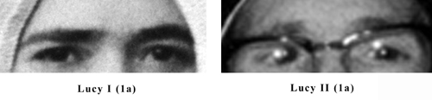

- Přirozené linie hustého, těžkého obočí sestry Lucie I je rovné (foto 1a). Obočí zasahuje až nad nos a kolem vnitřního koutku očí.

Obočí sestry Lucie II, částečně zakryté tmavými obroučky brýlí, není rovné, ale mírně klenuté a zúžené; oblouk začíná přímo nad okem. Nad nosem je mezi obočím široký prostor bez obočí (chloupků).

- Někteří čtenáři namítali, že obočí se u některých lidí věkem ztenčuje, což by vysvětlilo jasný rozdíl mezi obočím. Nevěřím, že by tomu tak nutně bylo. I kdybychom to uznali, bez chirurgického zákroku nebo umělých prostředků, tvar jednoho obočí se nemění z rovné linky na klenuté, protože tvar obočí se drží tvaru kosti čela.

- Pokud se zaměříme na oči sestry Lucie I, ty se zdají být normální s malou tendencí k extropii nebo divergentnímu (odlišnému) strabismu, to znamená, že jsou oči trochu posunuty (odchýleny) ven. Nicméně, oči sestry Lucie II zjevně trpí esotropií nebo konvergentním (sbíhavým) strabismem, to znamená, že se oči silně točí k nosu.

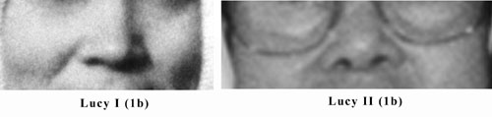

- Když se sestra Lucie I směje, její horní části tváře (foto 1b) vystoupí jako dvě malá kulatá jablka

I když tváře sestry Lucie II jsou částečně zakryty jejími velkými brýlemi, je zřejmé, že tyto vybouleniny postrádá.

- Nemohla jsem najít žádné foto sestry Lucie I, usmívající se nebo vážnou, s otevřenými nosními dírkami. Ty se přirozeně nerozšiřují. Avšak všechny fotografie sestry Lucie II ji ukazují s rozšířenými nosními dírkami. Ty se otvírají přirozeně.

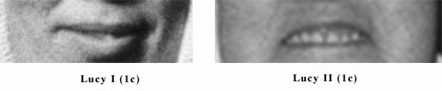

- Pod vyboulenými tvářemi sestry Lucie I jsou zvrásněné důlky (foto 1c). William Thomas Walsh uvádí „malé dolíčky, které se jí zvrásnily ve tvářích, když se usmála“ ve svém popisu o ní v jeho velmi známé knize Naše Paní z Fatimy.

Ale tváře sestry Lucie II jsou ploché a široké, bez zvrásnění nebo dolíčků, když se usmívá.

- Ve svém popisu sestry Lucie I, Walsh také popisuje její vyčnívající horní ret a „těžký dolní“, který visí. Oba rty mají různou šířku.

Zato rty sestry Lucie II jsou ploché, tenké, napjaté a stejně široké.

- Odpůrci tvrdili, že možná zubní náhrada by vysvětlila různé zuby obou Lucií. Pojednám o zubech jako o zvláštním tématu níže v sadě 4. Zde se jen prostě zmíním o vlivu zubů na rty
v těchto dvou fotografiích.

Pokud má člověk velké rty zakrývající dlouhé zuby, jako zřejmě sestra Lucie I měla, když byla mladá, potom, pokud by jí někdo nahradil její dlouhé zuby za krátké, rty této osoby by měly snadno zakrýt tyto teď mnohem menší zuby. Takže bychom měli mít fotky starší sestry Lucie se rty více než přiměřenými, aby zakryly její menší zuby. Ale opak je pravdou. Rty sestry Lucie II jí její malé zuby normálně nezakrývají.

- Když se sestra Lucie I usmívá, koutky úst směřují nahoru. Ale když se usmívá sestra Lucie II, koutky úst směřují dolů.

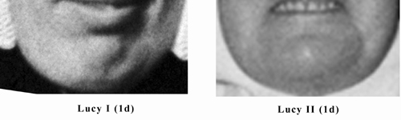

- Další charakteristický rys Lucie jako dítěte, který můžeme vidět na jejích fotografiích až do jejích 40 let, je vyčnívající sval uprostřed brady, dost zřetelný, aby dole (na spodní straně) vytvořil důlek (foto 1d, také sada 6). Ale tento sval se nikdy neobjevuje na fotkách sestry Lucie II.
- Brada sestry Lucie I je silná, ale nevyčnívá. Naopak, brada sestry Lucie II je výrazná. Má čtvercovou čelist, která není na fotografiích sestry Lucie I.

2. Profil obou Lucií

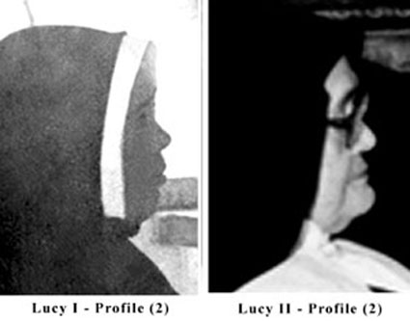

Fotka profilu sestry Lucie I byla pořízen 22. května 1946 v kapli Zjevení ve Fatimě.

Sestra Lucie II sedí vedle hrobu Francisca ve Fatimě 13. května 2000.

Jejich hlavy jsou ve velmi podobných pozicích, hledí přímo vpřed, a obě mají výrazy v meditaci nebo modlitbě.

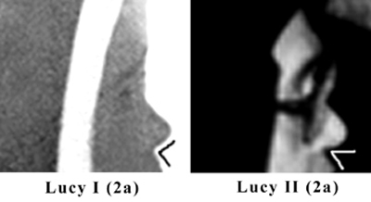

- I když je tvář sestry Lucie I ve stínu, profil jejího nosu je velmi čistý. To vhodně zapadá do Walshova popisu, který poznamenal, že „špička jejího tupého nosu je zvednutá“.

Zato nos sestry Lucie II je na špičce zaoblený, směřující mírně dolů.

Různé tvary nosů lze měřit úhlem, který svírá linii nosu s místem nad horním rtem. U sestry Lucie I úhel, který svírá tyto linky, je tupý úhel. Naopak, úhel těchto linek u sestry Lucie II je úhel ostrý.

- Také si můžeme všimnout na profilu zblízka u sestry Lucie II, jak je její obočí klenuté, což potvrzuje předchozí pozorování.
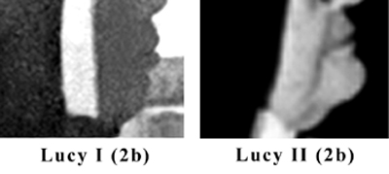

- Brada sestry Lucie I, i když je mladší a nemá nadváhu, se prudce svažuje ke krku, se sklonem mizet do dvojité brady.

Nicméně, brada sestry Lucie II, i když je starší a těžší, vyčnívá dopředu a směrem ven. Je to tak nápadné, že tvoří jakousi platformu, rozšiřující se dál, než její nos. Je ve tvaru „žárovky, lucerny“, jak to jeden z mých čtenářů výstižně popsal.

3. Velký úsměv Lucií

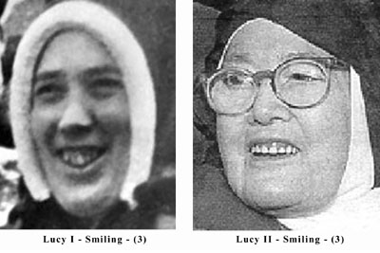
Lucie i – usmívající se Lucie II – usmívající se

Sada fotek 3, obě nedatované, ukazují obě sestry Lucie se širokým úsměvem. Už jsem tyto obrázky analyzovala v předchozím článku, tak budu opakovat pouze základní body a učiním nová pozorování.

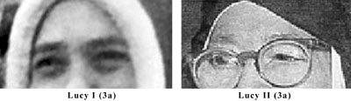
- Na foto 3a pozorujeme těžké, rovné obočí, které vybíhá dopředu na čele sestry Lucie I. Vyklenuté obočí sestry Lucie II je světlejší, a kde se setkává, je čelo ploché.
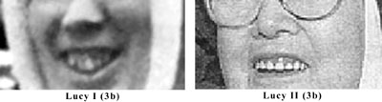

- Na fotografii 3b, kde se sestra Lucie I směje, tvoří její ústa U s koutky směřujícími vzhůru. Když se směje sestra Lucie II, koutky úst směřují dolů v podobě obráceného U.

- I když se sestra Lucie I směje ze široka, její spodní ret je silný, těžký a stále trochu malátný (ochablý). Když se směje sestra Lucie II, její spodní ret je tenký a těsný.

- Při úsměvu sestry Lucie I se znovu objevují dolíčky a rýhy. Ale na hladké tváři sestry Lucie II zcela chybí.

- Nos sestry Lucie II má výrazné chřípí, které nevidíme na nose sestry Lucie I.

- Kulatá špička nosu sestry Lucie II se rozšiřuje dolů. Ale hranatá špička nosu sestry Lucie I se rozšiřuje nahoru.

- Zuby sestry Lucie I jsou zřetelně odlišné, ale protože mnoho čtenářů upozornilo na možnost, že zubní protézy by vysvětlovaly tyto rozdíly, budu o tom diskutovat níže u fotografií v sadě 4.

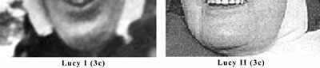
- Spodní strana obličeje sestry Lucie I je ve tvaru měsíce, zužující se v dolní části, se silnou bradou potopenou v krku. Její obličej je oválný. Ale tvar spodní části obličeje sestry Lucie II je čtvercově hranatý, s vyčnívající dlouhou bradou.

4. Zuby obou Lucií

Námitky vznesené čtenáři o špatných zubech sestry Lucie I (obr. 3, nahoře) a očividně jiné zuby sestry Lucie II lze shrnout takto do dvou argumentů:

První argument: sestra Lucie I má velmi dlouhé a špatné zuby. Byla by tedy kandidátkou na zubní protézy. Ale zubní protézy mohou změnit strukturu úst, tváře. Proto všechny změny její tváře mohou být vysvětleny vytažením všech zubů a použitím zubní protézy.

Druhý argument: na fotografiích sestry Lucie II se zdá, že má zubní protézy, i když jsou zuby malé. To by potvrdilo první argument.

Pokud jde o první argument, souhlasím s prvním předpokladem, a to, že sestra Lucie I měla špatné zuby a tak se stala kandidátkou na zubní protézy.

Ale druhý předpoklad – zubní protézy mění strukturu tváře člověka – je sporný. Dívala jsem se na spousty fotek osob před a po, které měly plnou rekonstrukci ústních protéz, a nezaznamenala jsem žádné výrazné strukturální změny v úsměvech na jejich tvářích. Z toho, co jsem četla, jen levné a špatně sestavené (vyrobené) protézy ukazují krátké zuby a příliš mnoho dásně.

Je však obtížné si představit, že prestižní Karmel v Coimbře, do kterého byla sestra Lucie I se svými špatnými zuby přeložena, by najal neschopného zubaře, aby změnil zuby osobě tak důležité pro katolický svět, jako byla sestra Lucie. Je mnohem pravděpodobnější, že zubař byl dobrý a zubní protézy kvalitní, které by výrazně nezměnily její úsměv nebo tvář.

Pokud jde o závěr – všechny rozdíly, které vidíme v obou sadách fotografií, by měly být vysvětleny umělým chrupem – s tím jednoznačně nesouhlasím. Jak může umělý chrup změnit tvar nosu, obočí nebo kost brady? Pouze kompletní plastická operace by mohla vysvětlit takové rozdíly.

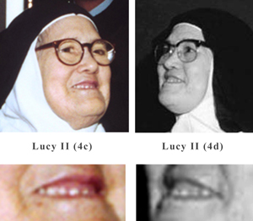
Ohledně druhého argumentu, že sestra Lucie II vypadá, že používá zubní protézy, je tento předpoklad slabý. Je sporné, že sestra Lucie II má umělý chrup. Pozorování zdravého rozumu poukazuje na to, že by její zuby mohly být přirozené:

- nikdo nenahradí špatné ošklivé zuby za další sadu špatných a ošklivných zubů. Vskutku, proč by schopný zubař vyrobil protézy s ošklivou „L“ dásní člověku, který se usmívá? (viz foto 4c a 4d) Proč by vybral tak krátké, ošklivé zuby pro tak významnou osobu, předurčenou hrát veřejnou úlohu? Odborně řečeno, je vysoce nepravděpodobné, že by vyrobil takovou sadu zubů. To znamená, že ošklivé zuby spíše napovídají být zuby přirozenými, ne umělými.
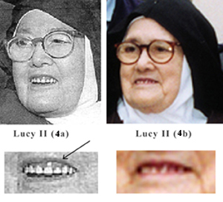
- Kromě toho, protože zubní protézy jsou umělé, nikdy nemění svůj vzhled. Ale dásně sestry Lucie II se zdají být zanícené a zakrývají jeden zub (viz šipka na obr. 4a), jak poukázal jeden čtenář; občas se její dásně zatáhly a některé zuby vypadají delší jako na fotografii 4b.

- Takže spíše než na umělý chrup bychom se také mohli dívat na přirozené zuby sestry Lucie II.

Proto ani předpoklad ani závěr druhého argumentu není jistý (spolehlivý). Jestli sestra Lucie II nosí zubní protézy, je otevřeno k diskuzi, to můžeme vidět na fotografiích.

A pokud se jedná o přirozené zuby sestry Lucie II, pak jsou jasně odlišné od přirozených zubů sestry Lucie I. V takovém případě, jak to může být vysvětleno, ledaže se díváme na dvě různé osoby?

5. Obě sestry Lucie ve vážném postoji
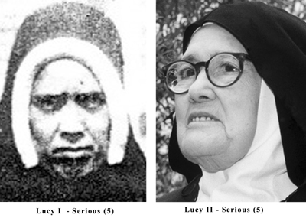
Není těžké najít vážný výraz sestry Lucie mezi fotkami před rokem 1950. Jako dítě, její výraz byl vážný a vzduch vážnosti se prohloubil věkem. Skoro na každé fotografii je vážná a hrobová, s pochmurným, zadumaným výrazem. Na fotu 5 (asi 1946), v odpovědi na žádost se sestra Lucie snaží kopírovat, jak Naše Paní z Fatimy vypadala, když se objevila.

Není tak snadné najít foto sestry Lucie II s vážným výrazem. I když se neusmívá, její tvář postrádá snědost a hloubavý výraz sestry Lucie I. Foto 5 sestry Lucie II, ve které vypadá vážnější, je z obálky z vydání roku 2004 Fatima vlastními slovy Lucie.
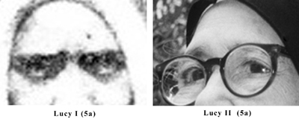
- Foto 5 zdůrazňuje typické skličující těžké obočí sestry Lucie I, které se téměř spojuje uprostřed obličeje, když ukazuje znepokojení (obavy). Jakási vráska se jí objeví nad obočím a zdůrazňuje jejich těžkost. Nic z toho není vidět na sestře Lucie II.

- U sestry Lucie I můžeme pozorovat mírné rozbíhavé šilhání. Naopak v očích sestry Lucie II je patrné souhybné (sbíhavé) šilhání.

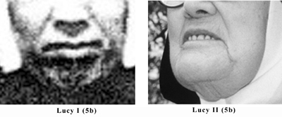
- Na fotu 5b jsou rty sestry Lucie I pevně zavřené ve zvlněné lince. Přesto jsou plné rty patrné. Tvar úst sestry Lucie II ale směřuje dolů jako vždy, horní ret tvoří obrácené U. Její tenké, pevné rty zpravidla nezakrývají zyby.

- Dvě rýhy ve tváři sestry Lucie I, které se prodlužují dolů kolem úst, tvoří dvě rovné linky. Ale rýhy sestry Lucie II tvoří oblouky.

- Pod dolním rtem sestry Lucie I je vyklenutá zastíněná plocha. Můžeme v ní zaznamenat kontury svalů ve střední části brady. Nicméně, u sestry Lucie II není žádný vyklenutý prostor pod jejím spodním rtem, ani žádné jiné výčnělky jakéhokoli druhu na bradě, i když by se dalo očekávat, že tento druh vady se věkem zintenzivní než zmizí.

- Zdá se, že sestra Lucie II ztratila své hrubé rolnické rysy a kůži sestry Lucie I a přijala mnohem jasnější tón pleti, což mi ukazuje na osobu s jiným sociálním zázemím.

- Připuštěním této změny tónu pleti, někteří čtenáři argumentovali, že to lze vysvětlit věkem, který pleť ochabuje a zjasňuje. Proto argumentovali, že to budí dojem osoby jiné národnosti nebo sociální úrovně.

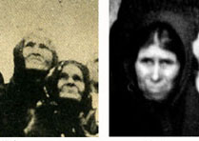
Možná se to někdy může stát, ale v případě sestry Lucie I radikální změna barvy kůže, kterou můžeme pozorovat na fotkách, nevypadá pravděpodobně. V pravém rohu je detailní záběr dvou starých portugalských žen, které se objevili na slavné fotografii při zázraku slunce. Jsou to venkovanky, rolnice jako Lucie a pravděpodobně ze stejné oblasti, když se přišly podívat na zázrak, o kterém děti řekly, že se stane. Zdají se být dobrým příkladem toho, co se běžně stává s venkovskými lidmi z této oblasti, když zestárnou. Jejich tváře zůstávají hrubé a podrží si své venkovské či rolnické rysy.

Také Luciina matka, napravo od starých žen, které je zde pravděpodně něco přes 50 let, nevykazuje žádnou tendenci mít jiný tón pleti.

5. Prostor nad rtem
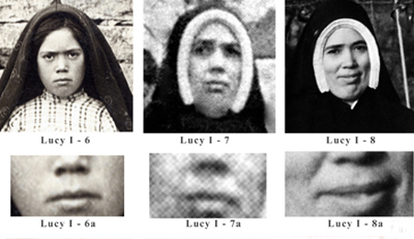
Už jako dítě měla sestra Lucie I větší mezeru mezi spodní částí nosu a špičkou rtu (fotky 6a, 7a, 8a).

V této mezeře uprostřed, můžeme také vidět zřetelné svislé rýhy.

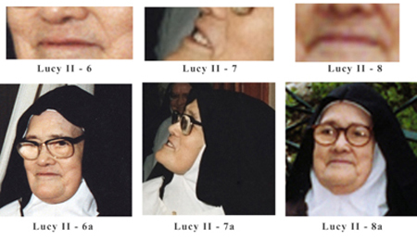
Nicméně, prostor mezi spodní částí nosu a horním rtem sestry Lucie II vypadá mnohem kratší a není vidět rýha nad rtem.

6. Gesta a charakter (duch)

Poslední sady fotek představují šest fotografií sestry Lucie I a sestry Lucie II v různých pózách. Většina fotografií sestry Lucie I je z roku 1946. Fota sestry Lucie II jsou z její návštěvy ve Fatime v květnu 2000.
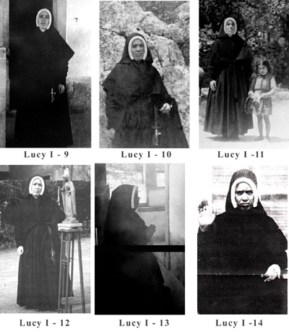
Sestra Lucie I vypadá vážně, klidně a rezervovaně v první sadě fotografií (9-14). Její postoj je vždycky velmi klidný (sebraný), ruce v diskrétním gestu. Vypadá jako člověk, který není zvyklý být fotografován, je jí to trochu trapné a nepříjemné. Toto zjištění je potvrzeno Walshem, který také komentoval její plachost.

Z jejích gest, postojů a vzezření je snadné uvěřit, že je to osoba, která viděla Pannu Marii a pochopila závažnost zprávy a roli, kterou v ní měla hrát. Její výraz se také hodí pro člověka, který viděl Peklo, jako ona 13. července 1917.

Zachovala stejný stav duše, alespoň až do 26. prosince 1957, kdy s ní měl rozhovor P. Augustin Fuentes. P. Fuentes byl v té době oficiální fatimský archivář a důvěrník sestry Lucie. V tomto rozhovoru potvrdil, že vypadala velmi vážně a „velmi smutně“.

Řekl, že vyjádřila velké znepokojení, že „nikdo – ani dobří ani špatní – nevěnovali žádnou pozornost poselství Panny Marie“. Také se velmi obávala odhalení Třetího tajemství, a ještě jednou zdůraznila, že přijde velký trest na svět, kde zmizí národy, pokud lidstvo zůstane lhostejno k poselství Panny Marie a Rusko se neobrátí. Co se chystá, varovala, bude rozhodující bitva mezi Ďáblem a Pannou Marií, kde duše věřících budou opuštěny náboženskými autoritami.

Řekla mu, „Otče, neměli bychom čekat na výzvu světa z Říma, ze strany Sv. Otce, konat pokání. Ani bychom neměli čekat na výzvu k pokání od našich biskupů v naší diecézi, ani na náboženské shromáždění“ (zdůrazněno autorem). Každý člověk bude muset zachránit svou duši, spoléhat se na růženec a úctu k Neposkvrněnému srdci Panny Marie. Měla také obavy, protože Svatý Otec a fatimský biskup, pouze ti jediní dovolení znát Tajemství, „se rozhodli nic nevědět, aby tím nebyli ovlivněni.“

Tyto nejzávažnější obavy se odrazily v jejím výrazu a celkové chování.

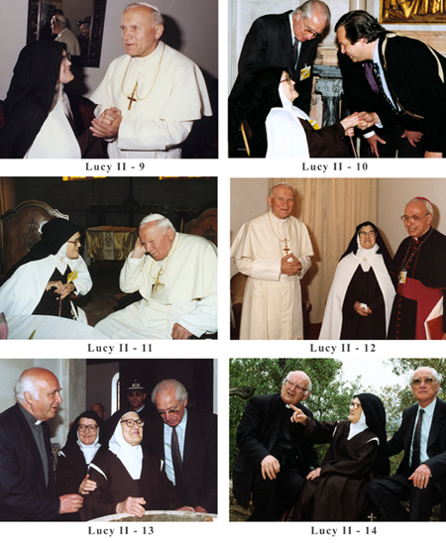
Nicméně v souboru fotografií sestry Lucie II (foto 9-14), vidíme osobu s jiným vyjádřením ducha. Stále se usmívá, v pohodě na veřejnosti a uvolněně ve svém držení těla a gestech.

Ztratila přirozenou plachost, typickou pro sestru Lucii I; nestala se jen nebojácnou, ale naprosto spokojenou a sjednocenou v prostředí mimo její rozjímavý (hloubavý) život. Na fotkách 13 a 14, přítel ji objímá kolem jejích ramen, ochranné gesto, které přijímá bez výhrad.

V soukromém rozhovoru s Janem Pavlem II (foto 11), naklání se dopředu, usmívá se a je žoviální. Zdá se, že už nemá obavy o budoucnost, její poslání, přicházející trest, korupce zasvěcených duší nebo mnoho dalších starostí, které měla před tím. Vypadá optimisticky a spokojeně.

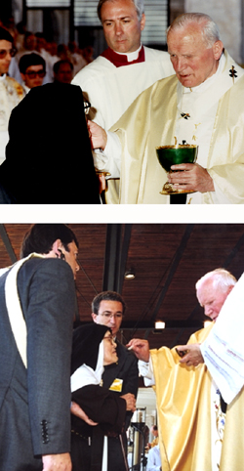
8. Přijetí jiné doktríny

Jak jeden čtenář poukázal, největší potíž tohoto problému je, že sestra Lucie řekla jednu věc do roku 1960 a pak změnila své myšlení o pár let později. Z jaké příčiny?

Pokud se jí Pán Ježíš a Panna Maria stále zjevovali, proč neřekla nic o 2. vatikánském koncilu, o tak zvaných reformách, které z něho vyšly, jako je mše Novus Ordo, jiné liturgické novinky a ztráta řeholního povolání? Naopak, sestra Lucie se zdá zcela přizpůsobena těmto novinkám; např. na fotkách vpravo přijímá „Nejsvětější Svátost“ ve stoje 13. května 1991 (nahoře) a 13. května 2000 (dole).

Pokud vyjádřila tak vážné obavy, že je důležité, aby bylo Třetí tajemství odhaleno v roce 1960, proč o něm mlčí příštích 40 let? Odporujíce si co před tím řekla, jak by mohla potvrdit údajné tajemství, které bylo Vatikánem odhaleno v roce 2000, spolu s „oficiálním výkladem“ kardinála Ratzingera a arcibiskupa Tarcisia Bertoniho, kteří pak prohlásili epizodu Fatimy za uzavřenou, „částí minulosti“?

Tyto a mnohé další otázky lze vysvětlit tím, že zde byla představena veřejnosti jiná sestra Lucie po roce 1960. Poukázala jsem na rozdíly nejen mezi tvářemi sestry Lucie I a sestry Lucie II, ale také v jejich náladách a postojích. Představuji je svým čtenářům s upřímným zájmem odhalit pravdu, takže katolíci mohou posoudit, jestli byli oklamáni nebo ne.

http://traditioninaction.org/HotTopics/g12htArt2_TwoSisterLucys.htm

